代码清单

项目名：书承

课程名：软件工程

小组：G009

成员：31901237徐过

31901239许罗阳宁

31901240余浩凯

教师：杨枨



标准 GB8567-88

2021/9/25

代码总览：

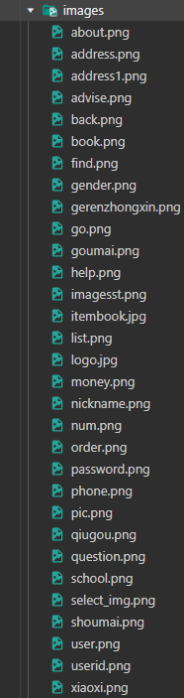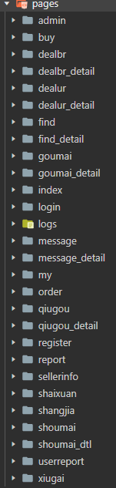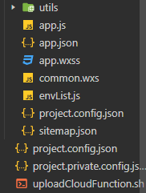

1）images：

图片合集

2）pages：

主体代码

3）utils：

总体设计

1、登陆/注册：

login：登陆

register：注册

2、管理员

admin：管理员界面

dealbr：课本举报受理

dealbr_detail：课本举报处理详情

dealur：用户举报受理

dealur_detail：用户举报处理详情

3、购买：

goumai：购买主页

goumai_detail：购买详情

buy：下订单

find：搜索界面

find_detail：搜索

shaixuan：筛选

sellinfo：卖家信息

userreport：举报用户

4、售卖：

shoumai：售卖主页

shouami_dtl：售卖详情

shangjia：上架商品

xiugai：修改商品信息

5、求购：

qiugou：求购主页、添加求购、修改求购

qiugou_detail：求购详情

6、其他：

my：个人主页、帮助中心、关于我们、地址管理

order：订单